VISIÓN

# ENCUESTAS Y KPI’S (CALIDAD DE SERVICIO)

**Versión 0.1**

**Historial de Revisiones**

|  |  |  |  |
| --- | --- | --- | --- |
| **Fecha** | **Versión** | **Descripción** | **Autor** |
| 16/09/2020 | 1 | Versión inicial propuesta. | Maria Alejandra Tellez |
|  |  |  |  |
|  |  |  |  |
|  |  |  |  |

**Tabla de Contenidos**

1. ***INTRODUCCION 5***
   1. **Propósito 5**
   2. **Alcance 5**
   3. **Definiciones, Acrónimos, y Abreviaciones 5**
   4. **Referencias 5**
2. ***POSICIONAMIENTO 6***
   1. **Oportunidad de Negocio 6**
   2. **Sentencia que define el problema 6**
   3. **Sentencia que define la posición del Producto 7**
3. ***DESCRIPCION STAKEHOLDERS Y USUARIOS 7***
   1. **Resumen de Stakeholders 8**
   2. **Resumen de Usuarios 8**
   3. **Entorno de usuario 9**
   4. **PERFIL DE LOS STAKEHOLDERS 9**
      1. Representante y encargado de dirigir el proyecto. 9
      2. Líder de Procesos. 9
      3. Líder de calidad del servicio al cliente. 10

# Perfiles de Usuario 10

* + 1. Administrador 10
    2. Analista 11
    3. Usuario prestador de servicio 11

# NECESIDADES CLAVE DE DE LOS STAKEHOLDERS 11

* + 1. Representante y encargado de dirigir el proyecto 11
    2. Líder de Procesos 12

1. ***VISION GLOBAL DEL PRODUCTO 12***
   1. **Perspectiva del producto 12**
   2. **Resumen de características 12**
   3. **Suposiciones y dependencias 12**
   4. **Costo y precio 12**
2. ***DESCRIPCIÓN GLOBAL DEL PRODUCTO 13***
   1. **Uso de KPI’s de información. 13**
   2. **Envió de encuestas por medio de correo. 13**
   3. **Generar datos estadísticos según parametrizaciones. 13**
   4. **Facilidad en la administración de encuestas. 13**
3. ***RESTRICCIONES 13***
4. ***PRECEDENCIA Y PRIORIDAD 13***
5. ***OTROS REQUISITOS DEL PRODUCTO 14***
   1. **Estándares Aplicables 14**
   2. **Requisitos de Sistema 14**
   3. **Requisitos de Desempeño 14**
   4. **Requisitos de Entorno 14**
6. ***REQUISITOS DE DOCUMENTACIÓN 14***
   1. **Manual de Usuario 14**
   2. **Ayuda en Línea 14**
   3. **Guías de Instalación, Configuración, y Fichero Léame 15**
7. ***APÉNDICE A. Atributos de Características 15***
8. ***APÉNDICE B. Diagrama Proceso actual. 16***
9. ***APÉNDICE C. Diagrama propuesta. 17***

**Visión**

1. **INTRODUCCION**
   1. **Propósito**

En este documento se identifican las diferentes características correspondientes a la visión y al alcance del proyecto “***ENCUESTAS Y KPI’S (CALIDAD DE SERVICIO)”***

La implementación de este sistema de información se plantea como una solución para la medición de la calidad del servicio de la empresa ServiAuto’s. Esto se pretende realizar de una forma más dinámica y parametrizada, buscando la facilidad de obtener índices de satisfacción del cliente por medio de encuestas físicas y digitales. Además, se pretende manejar parametrizaciones de KPI’s que permitan encontrar oportunidades de mejora en la calidad del servicio.

# Alcance

En el presente documento se pretende mostrar las limitaciones, condiciones y requerimientos que se necesitan exponer y analizar para el correcto desarrollo del proyecto ***“ENCUESTAS Y KPI’S (CALIDAD DE SERVICIO)”,*** de igual manera se desea mostrar las características y diseños del producto final de software que brinde la solución y que cumpla a cabalidad los requerimientos mencionados en el presente documento.

# Definiciones, Acrónimos, y Abreviaciones

**KPI’s:** *(key performance indicator),* conocido también como indicador clave o medidor de desempeño o indicador clave de rendimiento, es una medida del nivel del rendimiento de un proceso. El valor del indicador está directamente relacionado con un objetivo fijado previa y normalmente se expresa en valores porcentuales.

**ENCUESTA:** es un procedimiento dentro de los diseños de una investigación descriptiva en el que el investigador recopila datos mediante un cuestionario previamente diseñado, sin modificar el entorno ni el fenómeno donde se recoge la información ya sea para entregarlo en forma de tríptico, gráfica o tabla

# Referencias

* + - Diagrama de casos de uso (Documento adjunto).
    - Diagrama proceso actual (Documento adjunto).
    - Diagrama propuesto (Documento adjunto).

# POSICIONAMIENTO

* 1. **Oportunidad de Negocio**

SERVIAUTO como cualquier otra empresa presenta varias oportunidades de mejora en la calidad de servicio. Actualmente no se cuenta con un proceso óptimo de encuestas que permita obtener datos reales sobre la satisfacción del cliente con los servicios ofrecidos. Esto hace que los analistas y líderes de calidad no tenga informes claros con indicadores que permitan tomar decisiones frente a los procesos realizados.

La idea con este nuevo software es tener datos reales y facilidad en obtenerlos, pues muchas veces los clientes no tienen la paciencia para dar sus encuestas con procesos lentos.

|  |  |
| --- | --- |
| La Oportunidad de | Obtener indicadores de satisfacción del cliente sobre los servicios ofrecidos en la empresa. |
| Se lograría sí | Se implementa un Sistema de Información en la empresa que permita obtener estos datos de  forma dinámica y rápida. |
| Lo cual exige cambiar en | Metodología de medición. |
| Cuyo estado actual es | Todos los registros obtenidos se realizan físicamente y de manera manual. |

# Sentencia que define el problema

|  |  |
| --- | --- |
| El problema de | No tener un proceso optimo que permita obtener indicadores de la satisfacción del cliente frente a los servicios que ofrece serviauto. |
| Afecta a | Área de Calidad |
| El impacto asociado es | Manejar un proceso de encuestas de forma manual hace que el proceso no sea optimo y que no se tenga accesibilidad rápido a los datos. Dificulta la creación de informes. |
| Una adecuada solución sería | Automatizar el proceso de una forma dinámica y clara, donde se puedan obtener KPI’s parametrizados que permitan sacar informes para las oportunidades de mejora. |

* 1. **Sentencia que define la posición del Producto**

|  |  |
| --- | --- |
| Para | Líderes de Calidad del proceso de posventa. Líderes de proceso de Ventas |
| Quienes | Son los encargados de velar por la satisfacción del cliente y de revisar la mejora en los procesos de la empresa. |
| El nombre del producto | ENCUESTAS Y KPI’S (CALIDAD DE SERVICIO) |
| Que | Permite tener un registro de la satisfacción del cliente |
| No como | El proceso y sistema actual (no sistematizado) |
| Nuestro producto | Permite gestionar las distintas actividades de la empresa mediante una interfaz gráfica sencilla y amigable para el cliente. Internamente realizara varias consultas para brindar datos óptimos reales a los líderes de calidad y procesos. |

1. **DESCRIPCION STAKEHOLDERS Y USUARIOS**

Para proveer de una forma efectiva productos y servicios que se ajusten a las necesidades de los usuarios, es necesario identificar e involucrar a todos los participantes en el proyecto como parte del proceso de modelado de requerimientos. También es necesario identificar a los usuarios del sistema y asegurarse de que el conjunto de participantes en el proyecto los representa adecuadamente. Esta sección muestra un perfil de los participantes y de los usuarios involucrados en el proyecto, así como los problemas más importantes que éstos perciben para enfocar la solución propuesta hacia ellos. No describe sus requisitos específicos ya que éstos se capturan mediante otro artefacto. En lugar de esto proporciona la justificación de por qué estos requisitos son necesarios.

# Resumen de Stakeholder

|  |  |  |
| --- | --- | --- |
| **Nombre** | **Descripción** | **Responsabilidades** |
| Maria Alejandra Tellez | Representante y encargado de dirigir el proyecto. | El stakeholder realiza:  Representa a todos los usuarios posibles del sistema.  Seguimiento del desarrollo del proyecto.  Aprueba requisitos y funcionalidades. |
| Líder de Procesos. | Interesado en revisar el correcto funcionamiento del proceso. | Revisar cómo funciona el proceso.  Verificar informes para que sean acordes a la necesidad. |
| Líder de Calidad del servicio al cliente. | Interesado en revisar los datos de las encuestas. | Revisar como funciona los informes.  Verificar que la forma de hacer las encuestas permita obtener los indicadores solicitados. |

* 1. **Resumen de Usuarios**

|  |  |  |
| --- | --- | --- |
| **Nombre** | **Descripción** | **Stakeholder** |
| Administrador | Tendrá el control total del sistema. Control total de los usuarios Control total de las encuestas Podrá realzar modificaciones. | Coordinador de Sistemas |
| Usuario prestador de servicio | Este usuario contará con los permisos pertinentes para tener acceso a las siguientes funcionalidades.  Buscar Clientes Enviar Encuesta  Ver resultados de las Encuestas | Persona a Cargo del Proceso |
| Analista | Tendrá el control de todos los informes generados. Además, podrá modificar las parametrizaciones de los KPI’s. | Persona a Cargo de Calidad del servicio |

* 1. **Entorno de usuario**

Existirán varios usuarios, estos necesitarán de un equipo tecnológico, sea Tablet o PC para poder enviar las encuestas al cliente, sea de manera inmediata o como control. El sistema deberá funcionar en sistemas operativos Windows y/o Android. ***Además, necesita integrarse con el ERP empresarial.***

# PERFIL DE LOS STAKEHOLDERS

* + 1. **Representante y encargado de dirigir el proyecto.**

|  |  |
| --- | --- |
| **Representante** | Maria Alejandra Tellez Castaño |
| **Descripción** | Representante del proyecto |
| **Tipo** | Experto de Sistemas. |
| **Responsabilidades** | Encargado de mostrar las necesidades de cada usuario del sistema. Además, lleva a cabo un seguimiento del desarrollo del proyecto y aprobación de los requisitos y funcionalidades del sistema |
| **Criterio de Éxito** | Funcionamiento óptimo del proceso con obtención de indicadores de forma dinámica y fácil. |
| **Grado de participación** | Revisión de requerimientos. |
| **Comentarios** | Ninguno |

* + 1. **Líder de Procesos.**

|  |  |
| --- | --- |
| **Representante** | Persona con el cargo |
| **Descripción** | Interesado en revisar el correcto funcionamiento del proceso |
| **Tipo** | Experto en gestión de procesos y proyectos |
| **Responsabilidades** | Encargado de verificar que el proceso cumpla con la necesidad del negocio. |
| **Criterio de Éxito** | Funcionamiento óptimo del proceso. |
| **Grado de participación** | Revisión de requisitos y resultados del proceso. |
| **Comentarios** | Ninguno |

* + 1. **Líder de calidad del servicio al cliente.**

|  |  |
| --- | --- |
| **Representante** | Persona con el cargo. |
| **Descripción** | Interesado en revisar el correcto funcionamiento de los informes obtenidos con el aplicativo. |
| **Tipo** | Experto en indicadores, auditor de calidad. |
| **Responsabilida des** | Encargado de verificar que los informes indiquen datos confiables para obtener mejoras en el servicio al cliente. |
| **Criterio de Éxito** | Funcionamiento óptimo de los informes y KPI’s. |
| **Grado de participación** | Revisión de resultados. |
| **Comentarios** | Ninguno. |

* 1. **Perfiles de Usuario**
     1. **Administrador**

|  |  |
| --- | --- |
| **Representante** | Persona encargada del área de sistemas. |
| **Descripción** | Rol que tendrá full acceso al aplicativo. |
| **Tipo** | Experto en sistemas de información. |
| **Responsabilida des** | Verificará que el sistema cumpla con los requisitos y requerimientos trazados para el proyecto. |
| **Criterio de Éxito** | El sistema debe garantizar que se cubran las necesidades de la empresa. |
| **Grado de**  **participación** | Revisión de todo el proceso. |
| **Comentarios** |  |

* + 1. **Analista**

|  |  |
| --- | --- |
| **Representante** | Persona nombrada para este cargo. |
| **Descripción** | Tendrá el control de todos los informes generados. Además, podrá modificar las parametrizaciones de los KPI’s. |
| **Tipo** | Analista de calidad y datos. |
| **Responsabilida des** | Verificara todos los informes y resultados que arrojen las encuestas. |
| **Criterio de**  **Éxito** | Los informes deben garantizar confiablidad en los datos. |
| **Grado de participación** | Revisión de resultados. |
| **Comentarios** |  |

* + 1. **Usuario prestador de servicio**

|  |  |
| --- | --- |
| **Representante** | Persona nombrada para este cargo. |
| **Descripción** | Usuario que presta el servicio al cliente |
| **Tipo** | Usuario ocasional |
| **Responsabilida des** | Tendrá el control para enlazar el cliente con la encuesta |
| **Criterio de Éxito** | El cliente es enlazado a calificar a través de la encuesta. |
| **Grado de**  **participación** | Revisión funcionamiento básico de la encuesta. |
| **Comentarios** |  |

* 1. **NECESIDADES CLAVE DE DE LOS STAKEHOLDERS**
     1. **Representante y encargado de dirigir el proyecto**

|  |  |  |  |  |
| --- | --- | --- | --- | --- |
| **Necesidad** | **Prioridad** | **Problemas** | **Solución actual** | **Solución propuesta** |
| Crea un software completo y óptimo para el proceso. | Alta | Mucho proceso manual y poco sistematizado | Ninguna, se siguen manejando archivos manuales de Excel y errores en la encuesta | Proceso sistematizado con datos estadísticos y buenas parametrizaciones |

* + 1. **Líder de Procesos**

|  |  |  |  |  |
| --- | --- | --- | --- | --- |
| **Necesidad** | **Prioridad** | **Problemas** | **Solución actual** | **Solución propuesta** |
| El proceso debe quedar estandarizado y correctamente parametrizable | Alta | Mucho proceso manual y poco sistematizado. | A través de herramientas ofimáticas se intenta controlar el flujo del proceso | Proceso sistematizado con datos estadísticos y buenas parametrizaciones |

1. **VISION GLOBAL DEL PRODUCTO**
   1. **Perspectiva del producto**

El producto para desarrollar debe ser un sistema global para todas las sedes de SERVIAUTO. Este producto debe contar con características que puedan hacer el proceso más optimo y obtener resultados de una forma sistematizada y confiable. Su interfaz debe ser dinámica y agradable para el cliente.

# Resumen de características

A continuación, se mostrará un listado con los beneficios que obtendrá el cliente a partir del producto:

|  |  |
| --- | --- |
| **Beneficio del cliente** | **Características que lo apoyan** |
| Mayor agilidad en la realización de las encuestas. | Aplicación y proceso optimo que permita obtener indicadores de forma dinámica. |
| Mejorar los indicadores de calidad del servicio. | Sistema que traiga datos reales y óptimos dados por el cliente y que estos mismos se puedan parametrizar. |
| Mejorar los servicios prestados al cliente final. | Con la ayuda del sistema se tendrán indicadores que permitirá obtener alertas sobre oportunidades de mejora para beneficio de la empresa. |

# Suposiciones y dependencias

Se requiere que se utilice una base de datos optima que permita agilizar el proceso de búsqueda de resultados. Es indispensable que el sistema se integre con sistemas operativos Windows, IOS y Android.

El sistema requiere integrarse con el nuevo ERP de la empresa, solo a modo de consulta y envío de información (Vistas de base de datos).

# Costo y precio

El hardware será adquirido por la empresa SERVIAUTO. Solo se cobrará el desarrollo realizado,

# DESCRIPCIÓN GLOBAL DEL PRODUCTO

* 1. **Uso de KPI’s de información.**

El software debe permitir la parametrización de KPI’s para generación de informes según los resultados de las encuestas de los clientes. Estos sirven para los analistas de datos en la creación de informes y análisis estadísticos.

# Envió de encuestas por medio de correo.

Actualmente las encuestas solo se realizan de manera física o digital por medio de Tablet, solo cuando el cliente recibe el servicio en la empresa. La idea es comenzar a digitalizar las encuestas, enviando un enlace a los clientes, ya que se pretende realizar implementación de compras online.

# Generar datos estadísticos según parametrizaciones.

Para mejorar índices de calidad, se pretende que, a través de las respuestas del cliente, se obtengan datos estadísticos que permitan sacar las mejores oportunidades de mejoras frente al servicio al cliente. Esto debe ayudarle al analista y al supervisor tener una mejora en informes.

# Facilidad en la administración de encuestas.

Actualmente las encuestas solo pueden ser creadas o modificadas por el área de sistemas, ya que se debe modificar directamente el código. Se pretende que este software, permita tener un formulario dinámico, donde un usuario pueda crear encuestas y parametrizar respuestas según puntuaciones deseadas.

# RESTRICCIONES

El software debe estar integrado con el ERP actual de la empresa, además debe servir también para aplicaciones móviles

# PRECEDENCIA Y PRIORIDAD

|  |  |
| --- | --- |
| **Item Característica** | **Prioridad** |
| 5.1 | Alta |
| 5.2 | Alta |
| 5.3 | Alta |
| 5.4 | Alta |

1. **OTROS REQUISITOS DEL PRODUCTO**
   1. **Estándares Aplicables**
      * Ninguno

# Requisitos de Sistema

* + - El sistema debe funcionar también en dispositivos móviles.
    - El sistema debe funcionar en sistemas operativos Windows y MAC os.
    - El lenguaje en que se realizará el software debe ser robusto y fuerte en temas de seguridad.
    - El sistema debe conectar con el ERP de la empresa para garantizar el flujo del proceso.

# Requisitos de Desempeño

* + - El software debe conservar la repuesta rápida de interacciones, sin importar la cantidad de usuarios que estén conectados simultáneamente.
    - NO debe afectar el consumo de ancho de banda.
    - Debe funcionar en redes externar a la empresa, sin conexiones VPN. En este punto es importante que el sistema sea seguro y no tenga huecos de seguridad al poderse usar externamente.

# Requisitos de Entorno

* + - En caso de caída del sistema de información, se debe garantizar que los datos queden guardados correctamente.

# REQUISITOS DE DOCUMENTACIÓN

* 1. **Manual de Usuario**

Con el software totalmente funcional se debe entregar los siguientes manuales:

* + - Manuales de usuario que sirvan como capacitación para los usuarios implicados.
    - Manuales de explicación de roles en el proceso.

# Ayuda en Línea

No es necesario crear un desarrollo de ayuda en línea, con la documentación establecida es suficiente.

# Guías de Instalación, Configuración, y Fichero Léame

El software debe conservar los colores y logos corporativos de la empresa.

# APÉNDICE A. Atributos de Características

|  |  |  |  |  |  |  |
| --- | --- | --- | --- | --- | --- | --- |
| **Número y nombre de la característica** | **Estado** | **Beneficio** | **Esfuerzo** | **Riesgo** | **Estabilidad** | **Asignación** |
| 5.1 Uso de KPI’s de información | Aprobado: SI | Importante | Alto | Bajo | Estable | Persona 1 |
| 5.2 Envió de encuestas por medio de correo. | Aprobado: SI | Critica | Medio | Bajo | Estable | Persona 1 |
| 5.3 Generar datos estadísticos según parametrizaciones | Aprobado: SI | Critica | Alto | Bajo | Estable | Analista 1 y  Persona 1 |
| 5.4 Facilidad en la administración de encuestas | Aprobado: SI | Útil | Bajo | Bajo | Estable | Persona 1 |

1. 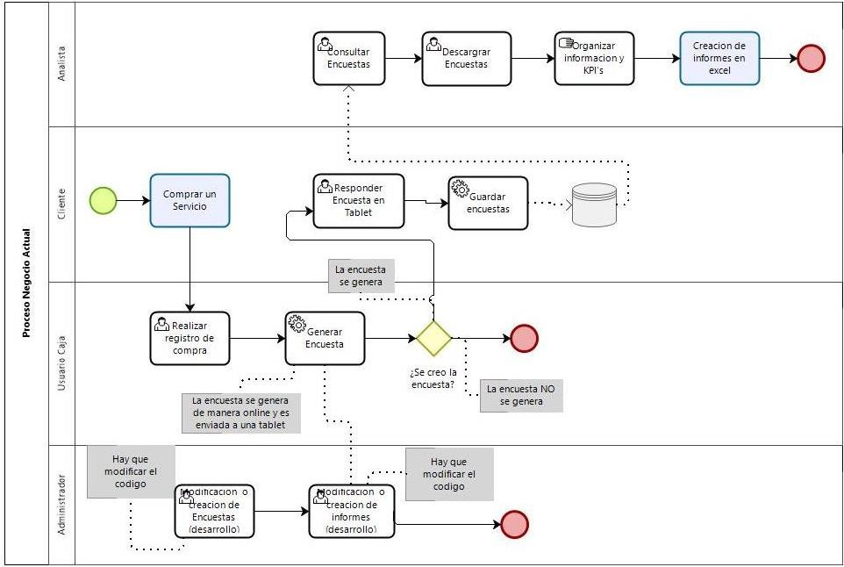**APÉNDICE B. Diagrama Proceso actual.**
2. 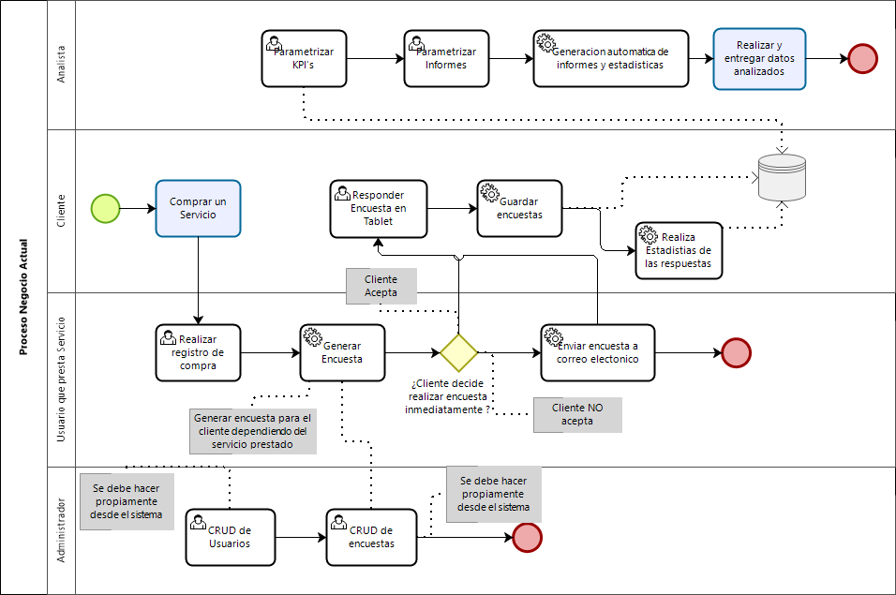**APÉNDICE C. Diagrama propuesta.**